ТРАДИЦИОННОЕ ПОЗДРАВЛЕНИЕ ЮБИЛЯРОВ ОБРУЧЕВСКОГО РАЙОНА
15.08.2023
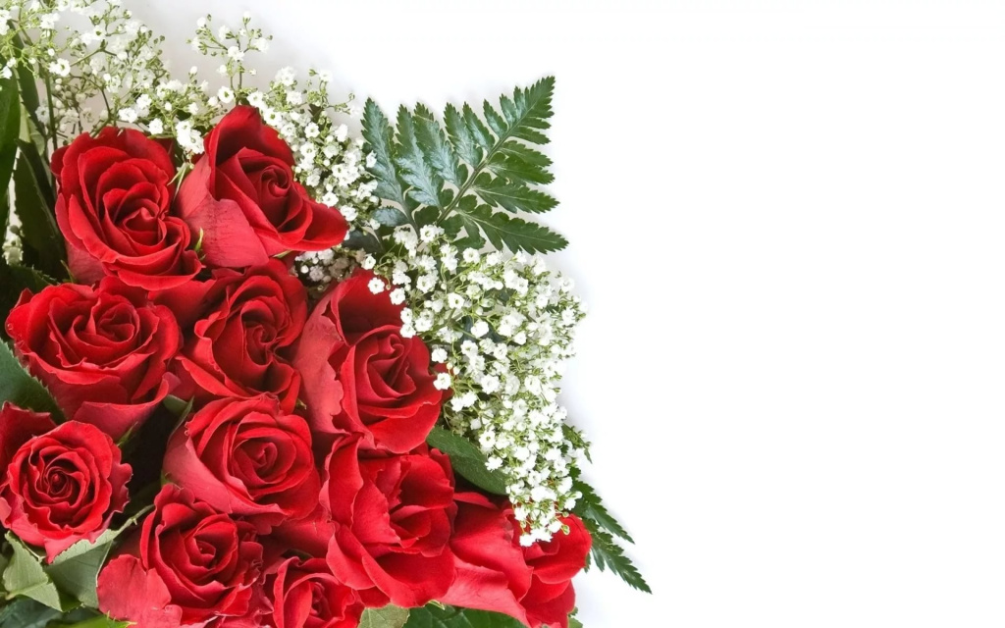
В августе свой юбилей отмечали долгожители Обручевского района:
11.08.1923г. Володина Вера Ивановна, исполнилось 100 лет;
11.08.1928г. Горшкова Клавдия Петровна, исполнилось 95 лет;

Адрес страницы: http://obruchev.mos.ru/presscenter/news/detail/11772727.html
Управа Обручевского района города Москвы

